各位考生：
请务必扫码进群，方便后续管理与通知。
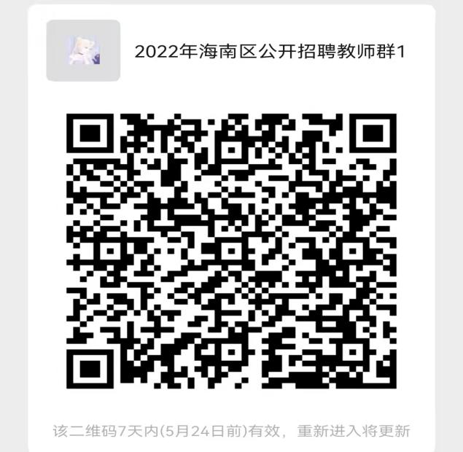
群1

城区初中数学、城区小学数学、城区初中化学、城区初中物理、城区初中生物、城区初中历史、乡镇初中物理、乡镇初中生物、城区小学信息技术
群2
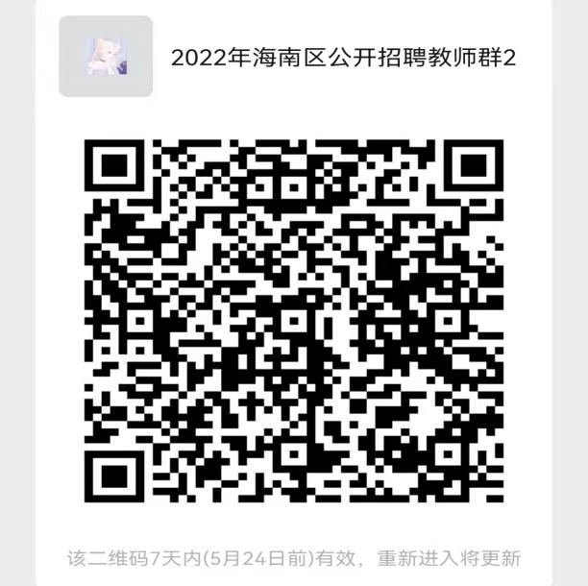

城区小学科学、城区小学英语
群3
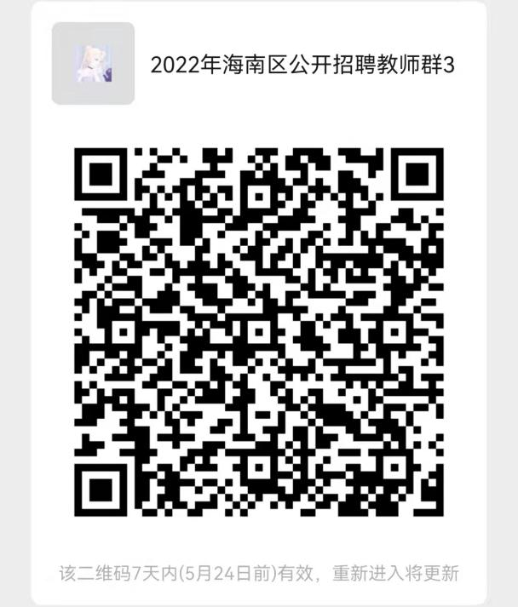

城区初中道德与法治、城区小学道德与法治、城区初中英语、乡镇初中英语、城区小学书法、城区初中语文
群4
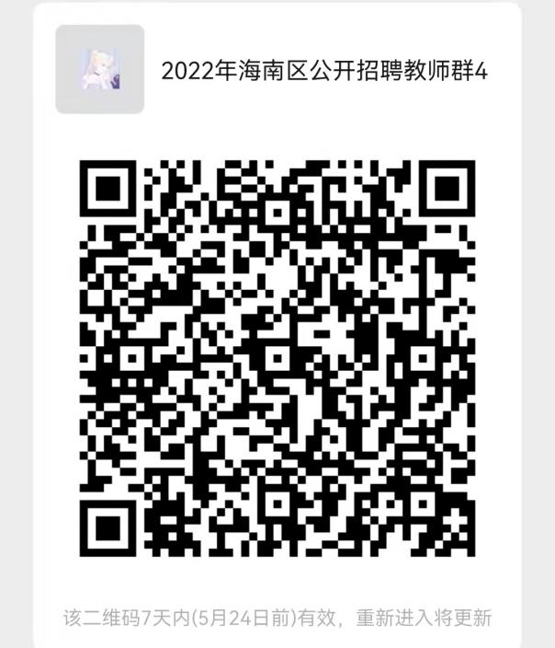

乡镇初中地理、城区初中心理、城区小学语文、乡镇小学语文

